第3次会议记录

会议时间：2018-11-30

会议小组：winner winner, chicken dinner组

会议参与人：温泉思老师，郑煜钊，吕泽鑫，伍芷蕴，李成杰，何新宇，袁雅婷

会议缺席人：无

会议请假人：无

上次(项目主要内容)：验收

1. 验收内容：

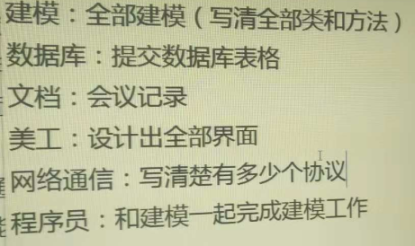

2.验收情况：

郑煜钊（队长）：良好

吕泽鑫（程序员）：良好

伍芷蕴（美工）：良好

袁雅婷（网络通信）：理解有误，过于详细

李成杰（数据库）：没写完整

何新宇（记录员）：完成

3.作业：

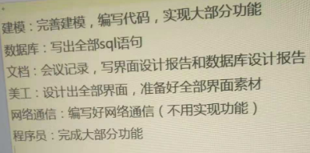

本次会议内容：

1. 验收内容：



1. 验收情况：

郑煜钊（队长）：建模完成，已完成大部分内容

吕泽鑫（程序员）：已完成大部分代码

伍芷蕴（美工）：已设计好大部分界面，可以再美化一些

袁雅婷（网络通信）：理解错误，需重新整理代码

李成杰（数据库）：未完成

何新宇（记录员）：完成

1. 作业：

